Masalar 4-sinf uchun
1. Qishloqdan ko‘lgacha uchta so‘qmoq orqali borish mumkin. Abdulmalik ko‘lgacha bir so‘qmoq orqali borib, boshqasi orqali qaytmoqchi. Buni nechta usulda bajarish mumkin? (4-sinf 1-qism 42-bet)
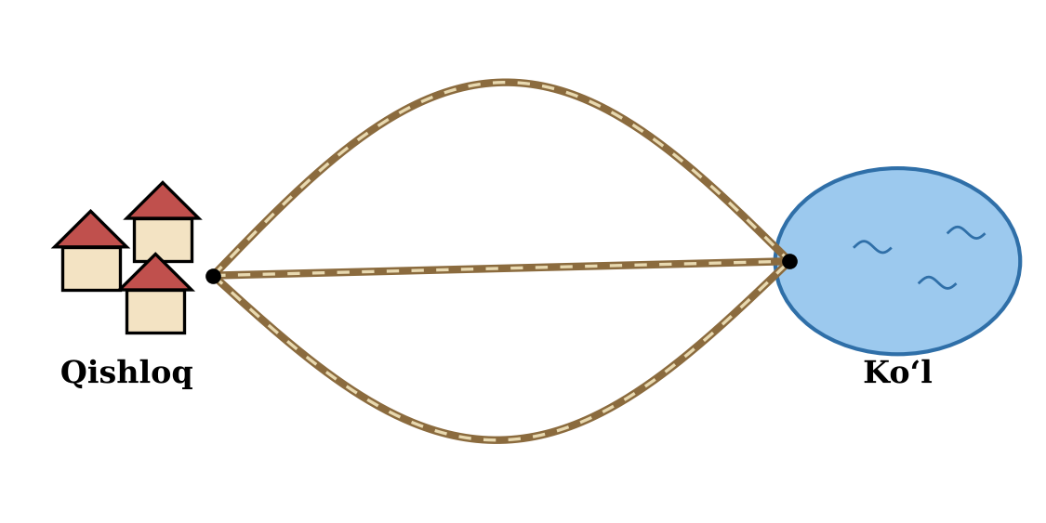
2. Masturaning gullar uchun qo‘shaloq va bittalik gultuvaklari bor. Ularga sumbula, krokus va lola piyozlarini ekmoqchi. Mastura buni necha usulda amalga oshirishi mumkin? (4-sinf 1-qism 57-bet)
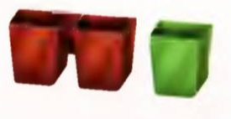

3.Oshxonada olma, shaftoli va anor sharbatlari hamda bulochka, somsa, pirog va pechenye sotiladi. Ruxsora tanaffusda bitta sharbat va bitta shirinlik sotib olmoqchi. U necha xil nonushta to‘plamini tanlashi mumkin?
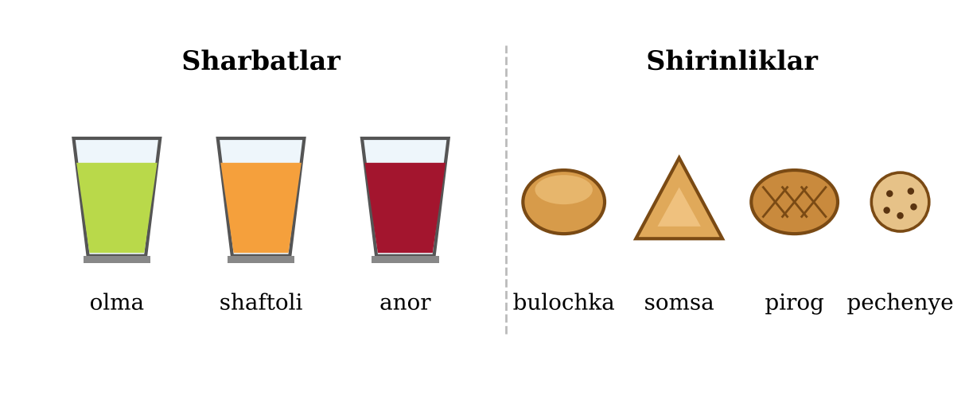
4. Bayram uchun qizil, ko‘k, sariq, yashil va oq rangli sharlar tayyorlandi. Har bir sovg‘a paketiga 2 ta turli rangdagi shar solinadi. Necha xil sovg‘a paketini tayyorlash mumkin?
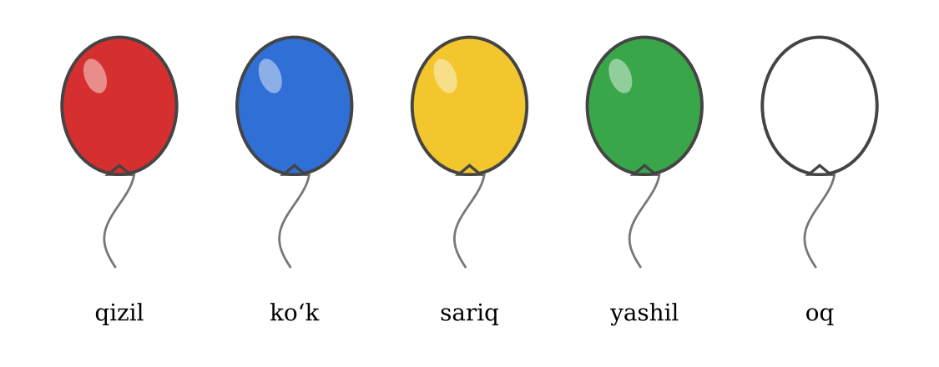

5. Akmal 10 000 so‘mni 1000, 2000 va 5000 so‘mlik qog‘oz pullar bilan to‘lamoqchi (har bir turdagi puldan istalgancha ishlatish mumkin, ba’zi turlarini umuman ishlatmasa ham bo‘ladi). Buni necha xil usulda qilish mumkin?

6. 1, 2, 3 va 4 raqamlari yozilgan to‘rtta kartochka bor. Shu kartochkalardan raqamlari takrorlanmaydigan nechta uchxonali son tuzish mumkin? (4-sinf 1-qism 5-bet)
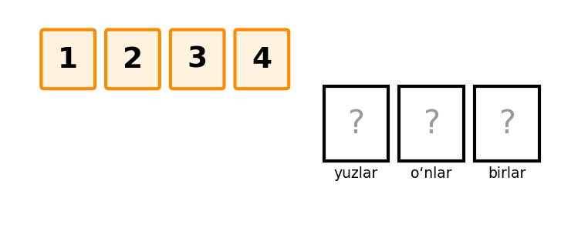
7. Shaxmat to‘garagiga 5 nafar o‘quvchi keldi. Ularning har biri qolgan hamma bilan bittadan o‘yin o‘ynadi. Jami necha o‘yin bo‘lgan? (4-sinf 3-qism 32-bet)

8. Katakka solish uchun ikkita to‘tiqushni tanlab oling. Buni necha usulda amalga oshira olasiz? (4-sinf 1-qism 90-bet)
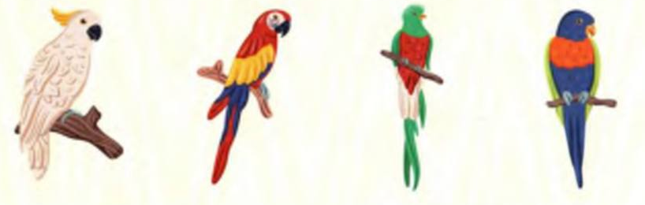
9. Muzqaymoq do‘konida 2 xil idish (konus, stakan), 3 xil ta’m (vanil, shokolad, qulupnay) va 2 xil sepma (yong‘oq, rangli sepma) bor. Sardor bitta idish, bitta ta’m va bitta sepmani tanlab, muzqaymoq buyurtma qilmoqchi. U necha xil muzqaymoq buyurtma qilishi mumkin?

10. Azizning cho'ntagida 10 000 so'm pul bor. U maktab do'konidan uchta turli narsa sotib olmoqchi. Aziz pulga qarab nimalarni sotib olishi mumkin? Barcha variantlarni toping.
Mahsulot | Narxi
Qalam | 1 500 so'm
Daftar | 3 000 so'm
Chizg'ich | 2 000 so'm
Rangli qalamlar to'plami | 5 000 so'm
Penal | 6 000 so'm

